11. | Microsoft Paint
Kursziel | Sie sind in der Lage, eigene Bilder zu gestalten und mit Texten zu versehen.

Ziel
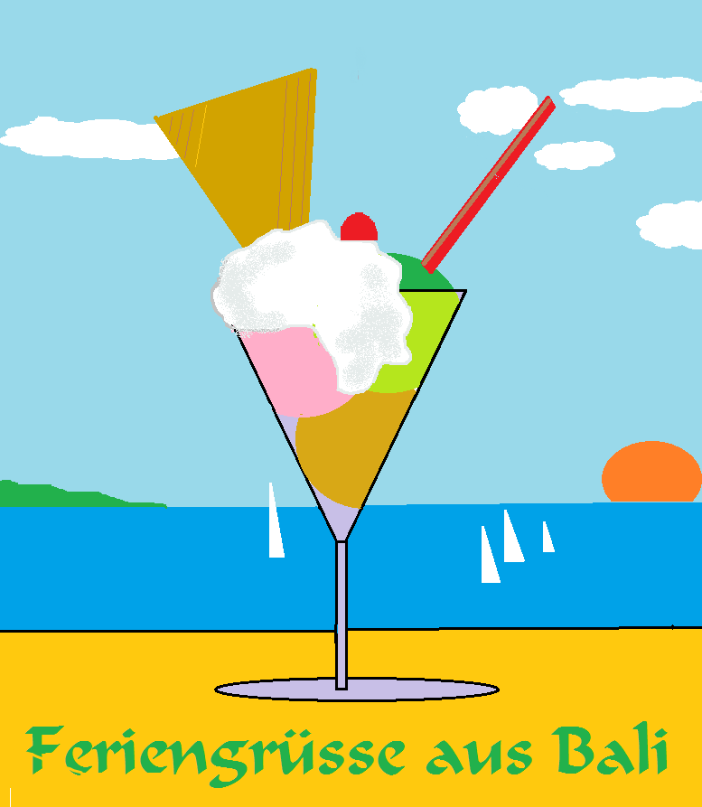 | MS Paint  Mit dem Zeichnungsprogramm MS Paint können Sie einfache und auch komplexere Zeichnungen gestalten. Die Zeichnungen können in verschiedenen Grössen (Hoch- und Querformat) für die Ausgabe auf den Bildschirm oder den Drucker erstellt werden. Sie können vorhandene Scans oder Fotos öffnen oder importieren und in Paint überarbeiten.  Die Dateien können in verschiedenen Daten- Formaten gespeichert werden. Verwenden Sie das JPG, Ping oder BMP-Format.  Die Datei kann direkt als Anhang versendet oder als Desktophintergrund verwendet werden.

Oeffnen des Programms
- Oeffnen Sie das Programm über Start | Alle Programme | Zubehör | Paint.
- Oder klicken mit der rechten Maustaste auf ein Bild. Im Kontextmenü wählen Sie Oeffnen mit. Wählen Sie das Programm Paint. Das Bild wird nun mit dem Programm Paint geöffnet.

Menüleiste Datei
Paint hat 3 Menüleisten Datei, Start, Ansicht. Datei wird für externe Arbeiten wie Speichern, Drucken, Versenden
 | Wenn Sie das Programm öffnen ist bereits ein leeres Bild geöffnet. Sie können aber auch ein neues Bild erstellen: Wählen Sie im Menü Datei die Auswahl Neu.
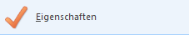 | Passen Sie die Bildgrösse über das Menü Datei und Anklicken von Eigenschaften. Es öffnet sich das nächste Fenster.
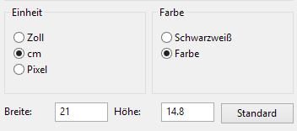 | Grösse ändern  Aktivieren Sie Pixel oder cm.  - Deaktivieren Sie Seitenverhältnis beibehalten.  - Geben Sie die Bildgrösse in Pixel oder cm ein.  Empfohlene Grösse:  A5 quer (210 x 148 mm)  A6/A5 (210 x 105 mm).
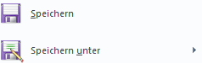 | Speichern  Speichern Sie das Bild unter einem neuen Namen.  Verwenden Sie als Dateiart Jpg, Png oder Bmp.  Für Bilder werden in die Regel die Erweiterungen .jpg oder .png verwendet. Diese Dateien können von den meisten Programmen geöffnet werden.
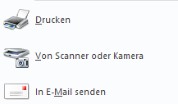 | Drucken.  Von Scanner oder Kamera einlesen. Damit können Sie Bilder von der Kamera, dem Smartphone oder einem Scanner eingelesen werden, vorausgesetzt es ist angeschlossen.  in E-Mail senden. Oeffnet das E-Mail-Programm und hängt dieses Bild als Anhang an.
Uebung
- Erstellen Sie eine neue Datei.
- Aendern Sie die Grösse des Bildes auf 21x14.8 cm
- Speichern Sie die Datei unter Meine_Feriengrüsse.jpg.

Menüleiste Ansicht

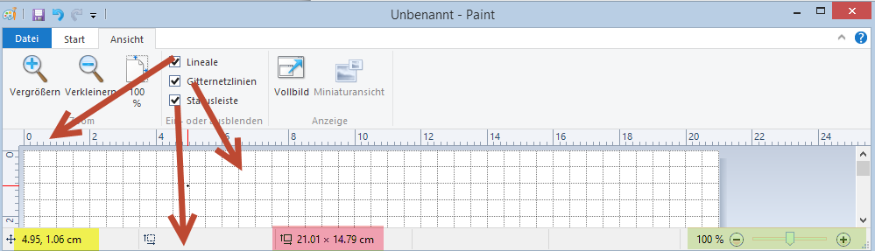
Ueber die Menüleiste kann die Anzeige des Bildes gesteuert werden.
Lineale | Ein- oder Ausschalten des oberen oder linken Massstabes
Gitternetzlinie | Ein- oder Ausschalten des Gitternetzes für exaktes Arbeiten.
Statusleiste | Ein- oder Ausschalten der Statusleiste am unteren Rand  gelbe Markierung: Die beiden Zahlen zeigen den derzeitigen Ort (Koordinaten) des Cursors an.  Rote Markierung: Die beiden Zahlen zeigen die Grösse des Bildes in cm oder Pixel an.
Regler | Ueber den Regler (grüne Markierung) kann die Grösse der Bildanzeige verändert werden. Beispielsweise für Korrekturen.
Uebung
- Loten Sie die beschriebenen Möglichkeiten aus.
- Lassen Sie am Ende die Statusleiste eingeschaltet.

Menüleiste Start

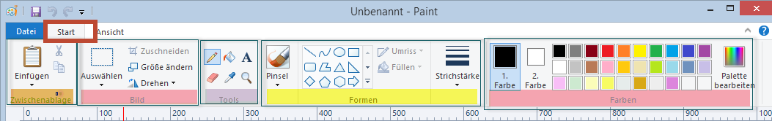
Die Menüleiste Start enthält Werkzeuge für die Gestaltung und Ueberarbeitung des Bildes in mehreren Gruppen.
Zwischenablage | Werkzeuge für das Ausschneiden, Kopieren und Einfügen (Copy/Paste)
Bild | Werkzeuge für das Aendern der Grösse sowie Drehen des Bildes.
Tools | Die eigentlichen Werkzeuge, wie Bleistift, Farbeimer, Radiergummi, Pipette für die Farbauswahl, Farbeimer für das Füllen und Texteingaben.
Formen | Vordefinierte Formen erleichtern die Arbeit.
Farben | Für das Arbeiten können 2 Farben bestimmt werden. Dazu sind die gebräuchlichsten Farben in der Palette vordefiniert, weitere Farben können über Palette bearbeiten ausgewählt werden.

Schritt für Schritt zum Bild
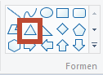 | Verwenden von Formen.  Wählen Sie aus den Formen das Dreieck. Klicken Sie einen Punkt in Bild und ziehen Sie die Maus nach unten und rechts.  Solange eine Hilfslinie um das Dreieck eingeblendet ist, können Sie es noch verändern oder verschieben.
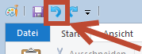 | Rückgängig machen.  Falls die ausgeführte Aktion Ihnen missfällt, können Sie es mit der Funktion Rückgängig machen wieder annullieren. Einfacher geht es mit der Tastenkombination Ctrl-Z.
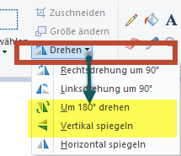 | Drehen und Spiegeln.  Um das Dreieck zu drehen wird die Funktion Drehen verwendet.  Ueber den kleinen Pfeil rechts von Drehen kann ein Auswahlmenü geöffnet werden. Wählen Sie die Auswahl Um 180 Grad drehen oder Vertikal spiegeln. Fleissige können 2 x die Rechtsdrehung klicken.  - Drehen Sie das Dreieck so, dass die Spitze nach unten zeigt.  Schon ist das Glas perfekt.
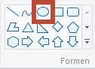 | Verwenden von Formen.  Wählen Sie aus den Formen den Kreis. Platzieren Sie den Cursor einige cm unterhalb der unteren Becher-Ecke etwas nach links. Ziehen Sie die Maus nach etwas nach unten und etwas mehr nach rechts.  So dass Sie ein langgezogenes Oval haben.
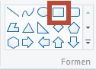 | Verwenden von Formen.  Wählen Sie aus den Formen das Quadrat. Platzieren Sie den Cursor einige mm oberhalb der unteren Becher-Ecke etwas nach links. Ziehen Sie die Maus nach etwas nach rechts und nach unten bis in die Mitte des Ovals.  Der Eisbecher ist nun gezeichnet.
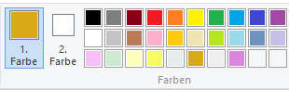 | Farbe auswählen.  Wählen Sie aus der Palette die hellbraune Farbe für das Mocca-Glace. Wenn Sie lieber Vanille haben, nehmen Sie halt die gelbe Farbe. Sie muss dann in Farbe 1 angezeigt sein.
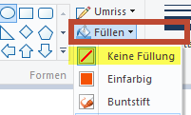 | Füllung.  Ueber Füllung kann die Füllfarbe des Kreises bestimmt werden. Sie muss nicht zwingend gleich wie die Umrissfarbe sein.  Damit die Glaskontur nicht verloren geht, wählen wir Keine Füllung.

Verwenden von Formen.
Wählen Sie aus den Formen den Kreis. Platzieren Sie den Cursor im Becher.
- Ziehen Sie die Maus nach unten und nach rechts, bis die Kugel Ihre Wunschgrösse hat. (Die Kugel darf über den Becherrand gehen.)
- Wiederholen Sie das ganze mit 2 weiteren Kugeln it anderen Farben.
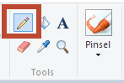 | Freie Linien mit Bleistift.  Wählen Sie in der Gruppe Tools den Bleistift aus.  Wählen Sie als Farbe Hellgrau.  - Ziehen Sie mit zittriger Hand eine lockere Linie für den Schlagrahm.
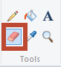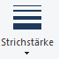 | Radieren unnötiger Linien.  Wählen Sie in der Gruppe Tools den Radiergummi aus.  Der Radiergummi verwendet die 2. Farbe. Wählen Sie als zweite Farbe Weiss.  - Ueber die Strichstärke können Sie die Grösse des Radiergummis bestimmen.
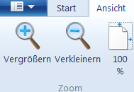  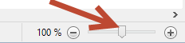 | Vergrössern der Ansicht.  Ueber Ansicht Vergrössern oder Verkleinern kann die Bildgrösse angepasst werden.  Besser geht es über den Grössenregler:  In der unteren rechten Ecke können Sie die Ansicht vergrössern oder verkleinern.  - Vergrössern Sie die Ansicht und radieren Sie unnötige Linien weg.
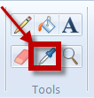 | Farbe auswählen.  Sie können die Farbe aus dem Katalog auswählen. Es empfiehlt sich, damit die Karte nicht zu bunt wird, eine vorhandene Farbe aus dem Bild auszuwählen.  Klicken Sie dazu zuerst die Pipette, dann die gewünschten Farbe.
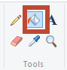 | Füllen der Flächen.  Wählen Sie aus der Palette die hellbraune Farbe aus. Kontrollieren Sie die Farbe 1. Beim Füllen ist es wichtig, dass die Fläche geschlossen ist.  Aktivieren Sie den Farbeimer und klicken Sie in die Mokka-Kugel.  - Machen Sie das ganze sinngemäss mit den andern beiden Glace-Kugeln.
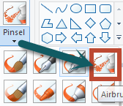 | Sprayen.  Ueber den kleinen Pfeil öffnet sich ein Auswahlmenü mit unterschiedlichen Mal-Werkzeugen. Wählen Sie Airbrush aus.  Wählen Sie als erste Farbe Hellgrau.  - Besprayen Sie nun den Rahm, so dass er plastisch wirkt.

Uebungen
- Machen Sie eine Zwischenspeicherung, damit Sie das bereits Erstellte nicht verlieren.
- Guetsli: Wählen Sie die Farbe Weiss oder Hellgrau. Ziehen Sie dazu die drei Linien. Es darf keine Lücke haben. Füllen Sie das Guetsli mit dem Farbeimer.
- Trinkhalm: Fügen Sie analog einen Trinkhalm ein.
- Herzkirsche: Wählen Sie die Farbe Rot. Fügen Sie mit dem Kreiswerkzeug eine Kirsche ein. Dazu muss die Füllung auf einfarbig gesetzt werden. Der Rahm muss anschliessend korrigiert werden. Nehmen Sie dazu den Radiergummi.
- Himmel: Wählen Sie die Farbe Hellblau. Ziehen Sie dazu zwei horizontale Linien, beginnend beim Becher. Ziehen Sie die Linie über den Rand. Es darf keine Lücke haben. Füllen Sie den Himmel.
- Meer. Wählen Sie die Farbe Dunkelblau. Ziehen Sie dazu weiter untern zwei horizontale Linien, beginnend beim Becher. Ziehen Sie die Linie über den Rand. Es darf keine Lücke haben. Füllen Sie da Meer.
- Sand: Wählen Sie die Farbe Hellbraun. Füllen Sie den Sandstrand.
- Schiffe: Wählen Sie die Farbe Weiss. Fügen Sie mit dem Dreieckwerkzeug einzelne Segelschiffe ein. Dazu muss die Füllung auf einfarbig gesetzt werden.
- Sonne: Wählen Sie die Farbe Rot, Gelb oder Orange. Fügen Sie mit dem Kreiswerkzeug die Sonne ein. Dazu muss die Füllung auf einfarbig gesetzt werden. Je nach Sonnenstand muss das Meer korrigiert werden. Nehmen Sie dazu den Radiergummi.
- Wolken: Wählen Sie die Farbe Weiss. Fügen Sie mit dem wolkigen Gedankenwerkzeug einzelne Wolken ein. Radieren Sie ungewünschte Stellen weg.
- Machen Sie eine Zwischenspeicherung, damit Sie das bereits Erstellte nicht verlieren – oder sichern Sie die Datei unter einem anderen Namen.

Schrift
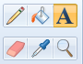 | Ueber das A können Sie einen x-beliebigen Text eingeben.  Definieren Sie mit der Maus einen Bereich, wo der Text erscheinen soll.  Dann öffnet sich das Text-Menü.
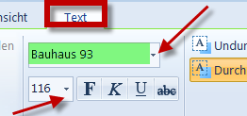 | Hier können Sie über die Pfeiltasten (siehe rote Pfeile) die Schriftart aus dem Katalog und die Schriftgrösse auswählen.
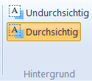 | Ueber Durchsichtig können Sie bestimmen, dass die Hintergrundfarbe nicht verändert wird und die Schrift in 1. Farbe darüber angezeigt wird.  Undurchsichtig bedeutet, dass das ausgewählte Feld mit der 2. Farbe überdeckt wird.
Uebung
- Bestimmen Sie die Schrift und geben Sie den gewünschten Text Feriengrüsse aus… ein.
- Geben Sie mit einer anderen Schrift und Farbe Ihren Namen ein.
- Zusatz: Füllen Sie im Namen die Buchstaben in wechselnden Farben

Oeffnen eines Bildes
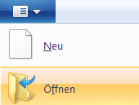 | Sie können ein Bild über den ersten Tabulator die Auswahl Oeffnen öffnen. Dabei wird die bestehende Datei überschrieben.  Sie können das Paint-Programm ein weiteres Mal öffnen, am besten öffnen Sie das gewünschte Bild im Windows Explorer mit der rechten Maustaste: Öffnen mit | Paint.

Kopieren und einfügen
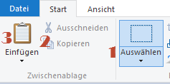 | Auswählen: Wählen Sie den zu kopierenden Bereich aus. Mit Ctrl-A können Sie das ganze Bild bestimmen.  Mit Ctrl-C oder über Kopieren können Sie das Bild in die Zwischenablage stellen.  Mit Ctrl-V oder über Einfügen können Sie das Bild einfügen.  Mit der Maus können Sie nun das Kopierte platzieren.
Uebung
 | - Kopieren Sie eine Wolke und platzieren Sie diese irgendwo.

Bildteile verschieben
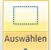 | Mit Auswählen können Sie einen viereckigen oder frei definierbaren Bereich in der Karte hin- und herschieben. Wählen Sie dazu einen Bereich aus und verschieben Sie ihn mit der Maus.
Uebung
 | - Verschieben Sie die Texte so, dass sie eine schöne Gruppe bilden.

Karte drucken
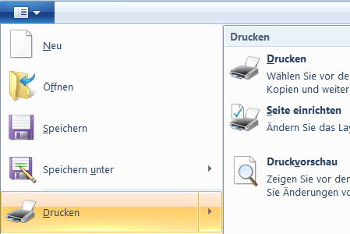 | Ueber das Menü Drucken kann die Karte ausgedruckt werden. Die Möglichkeiten sind beschränkt.  Daher ist es sinnvoll, die Karte ins Wordprogramm zu kopieren. Hier haben Sie viel bessere Möglichkeiten den Druck zu steuern.

Weitere Ausgabemöglichkeiten
Versand über E-Mail.
Erstellen von Fotos über einen Fotodienst wie ifolor.ch oder vistaprint.ch usw. Beachten Sie dass die Pixelauflösung 96 ist, also nicht für grosse Bilder geeignet.

